Sistemas Automatizados II — Descritivos dos Circuitos (P2)

Alecsander Melo Nunes da Silva
Carlos Augusto Kice
Gabriel Ricardo da Silva
Jacson Sena Reis

Área de concentração:
Sistemas Automatizados
Orientador: Ivan de Pádua

Questão 1 — Dispositivo de Marcação de Peças

Descritivo do Funcionamento
A operação tem início quando o operador pressiona o botão B1 e o sensor S1 confirma a presença de uma peça na posição de marcação. Com essas duas condições satisfeitas, o Cilindro B é comandado a avançar, permanecendo estendido pelo período de 3,2 segundos para executar a marcação. Concluído esse intervalo de tempo, o Cilindro B retorna automaticamente à sua posição de repouso.
Assim que o retorno do Cilindro B é concluído, o Cilindro A recebe o comando de avanço, deslocando-se até sua posição frontal com o objetivo de retirar a peça já marcada da linha de produção. Ao atingir o ponto de avanço, o Cilindro A permanece nessa posição por 1,4 segundos e, em seguida, retrocede ao ponto de origem.
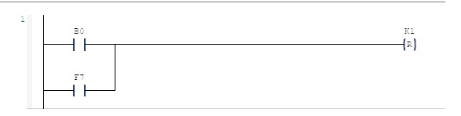
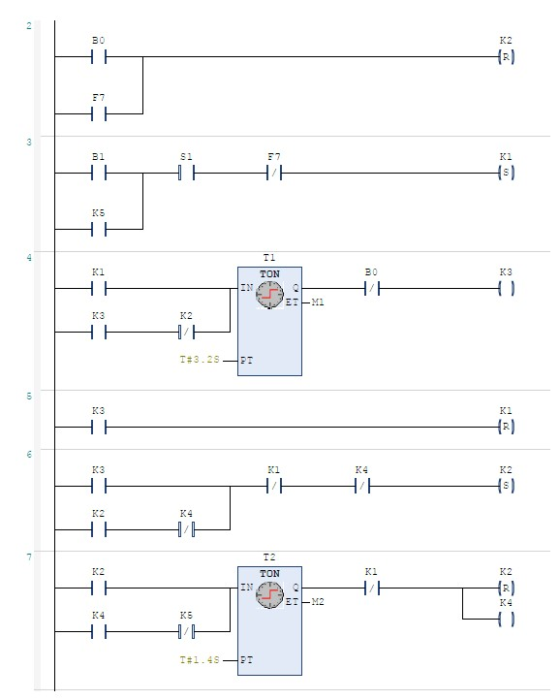
Após o retorno do Cilindro A, o sistema aguarda 2 segundos — tempo destinado à acomodação da próxima peça na estação de marcação. Se, ao término desse intervalo, o sensor S1 indicar nova peça disponível, o ciclo completo é reiniciado automaticamente. Na ausência de peça, o dispositivo permanece em espera e é desligado. Em qualquer etapa do processo, o acionamento do botão B0 ou do relé F7 força o retorno imediato de ambos os cilindros às suas posições iniciais de recuo.

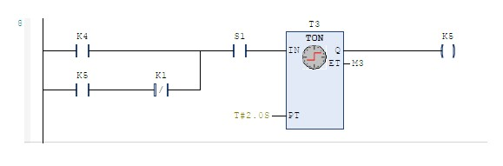

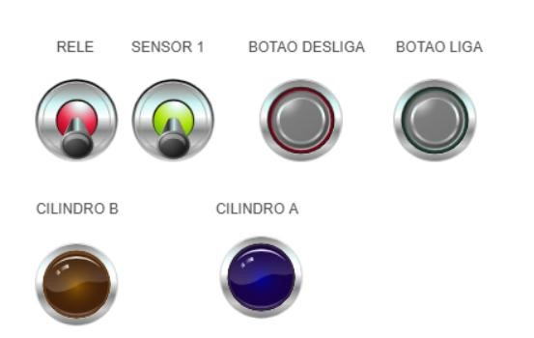

Descritivo de funcionamento

Questão 2 - Máquina Carimbadora

Descritivo do Funcionamento
O processo tem início com o acionamento do botão B1 pelo operador, que liga o motor responsável pela movimentação da esteira principal, desde que o limite diário de caixas menores ainda não tenha sido alcançado. A esteira transporta as caixas até o ponto de detecção, onde o sensor S2 identifica o porte de cada unidade.
Ao detectar uma caixa de grande porte, o sistema aciona o cilindro carimbador (Cilindro 1), que avança para aplicar o carimbo e retorna em seguida à posição de repouso. Na sequência, o Cilindro 2 é ativado para desviar a caixa carimbada à esteira secundária, que permanece em funcionamento por 13 segundos antes de ser desligada automaticamente.
As caixas de pequeno porte são contabilizadas pelo sensor S3. Quando o total acumulado atinge 100 unidades, o sistema desliga automaticamente a esteira principal, indicando que a cota de produção foi atingida. A retomada do processo só ocorre após o operador zerar a contagem por meio do botão B2. Acionamentos do botão B0 ou do relé F7 interrompem de imediato todas as saídas do sistema, garantindo parada segura em qualquer situação de emergência.

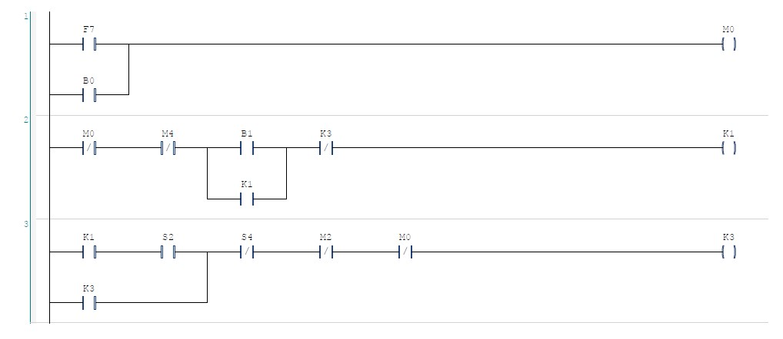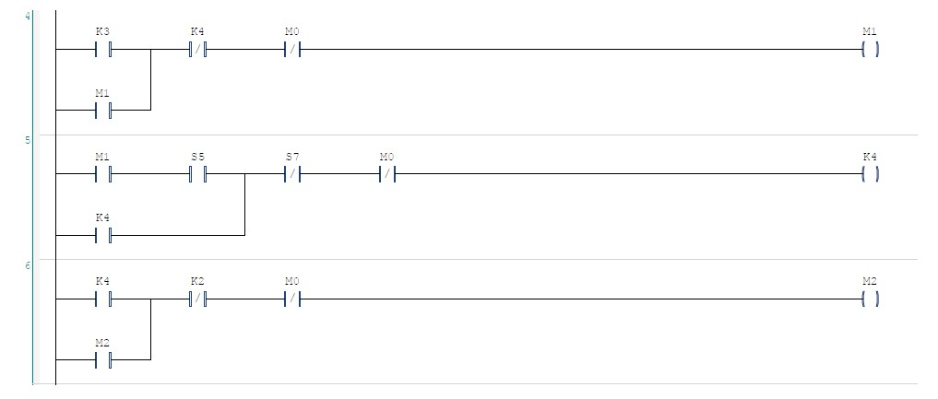

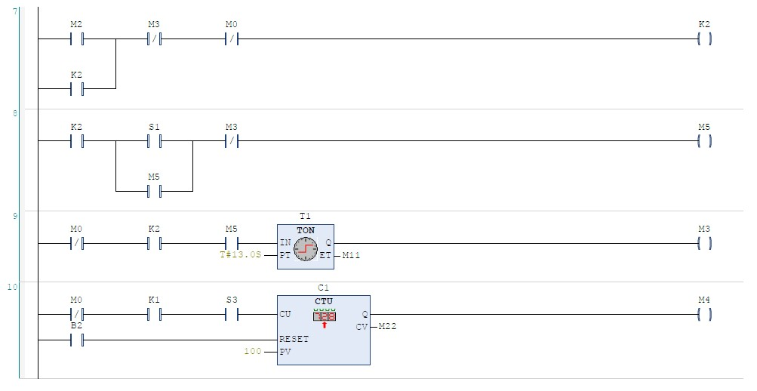

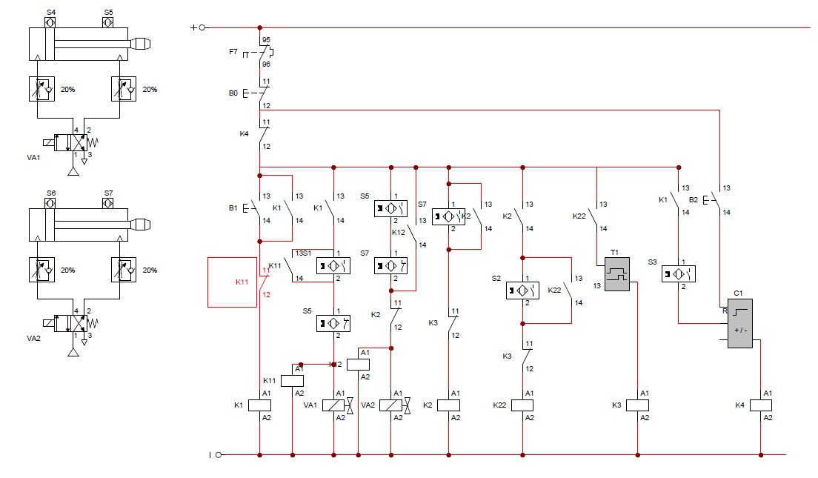

Questão 3 — Aceleração Rotórica com Reversão

Descritivo do Funcionamento
O programa controla a partida de um motor trifásico com rotor bobinado, permitindo rotação nos sentidos horário e anti-horário por meio dos botões B1 e B2, respectivamente. O intertravamento elétrico entre os contatores K1 e K2 impede que ambos os sentidos sejam selecionados simultaneamente, protegendo o sistema contra curto-circuito de fase.
A aceleração é realizada em três etapas, com a comutação sequencial dos resistores de rotor pelos estágios K11, K12 e K13. Cada estágio é habilitado pelos botões dedicados B3, B4 e B5, respectivamente, assegurando que a progressão da aceleração siga a ordem correta e não seja invertida.
O número total de partidas — independentemente do sentido — é monitorado pelo Contador C1, configurado com limite de 10 acionamentos. Ao atingir esse valor, a memória M2 é ativada, bloqueando novos comandos de partida (K1 e K2 ficam inibidos) até que o operador pressione o botão B6 para zerar a contagem. O funcionamento geral do sistema é condicionado às memórias de segurança M0 e M1, que são desativadas pelo botão B0 ou pelo relé de proteção F7.

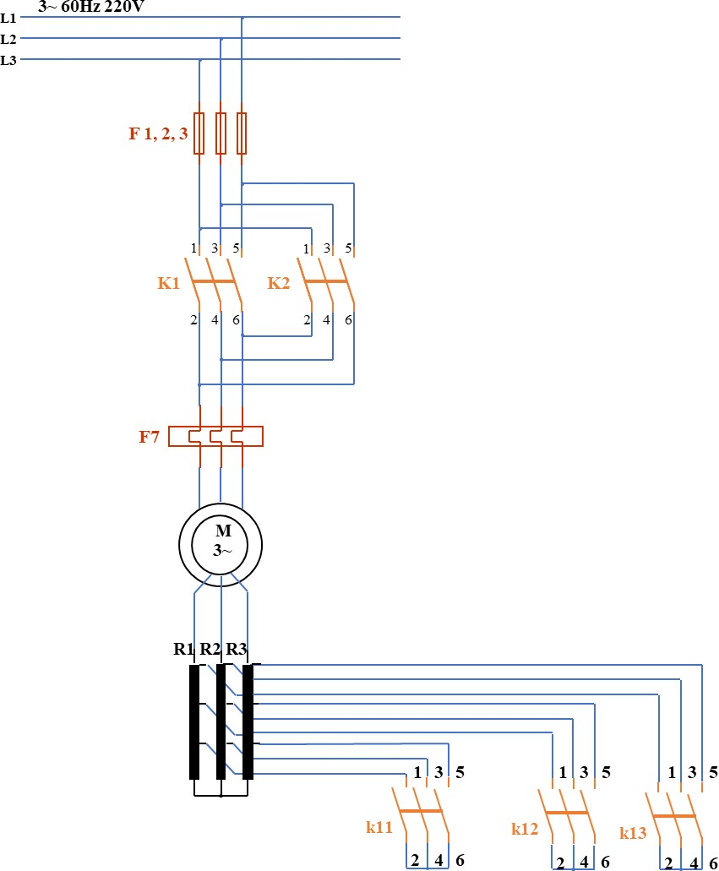

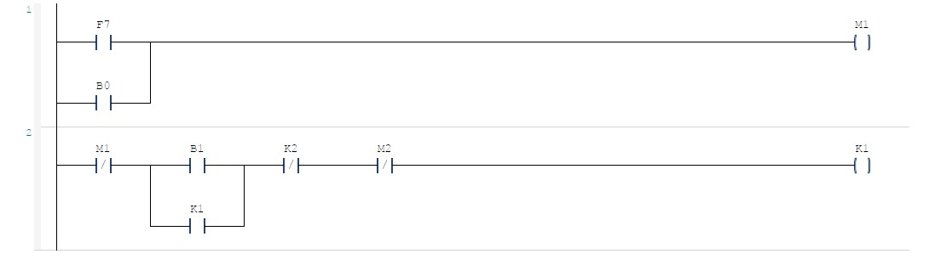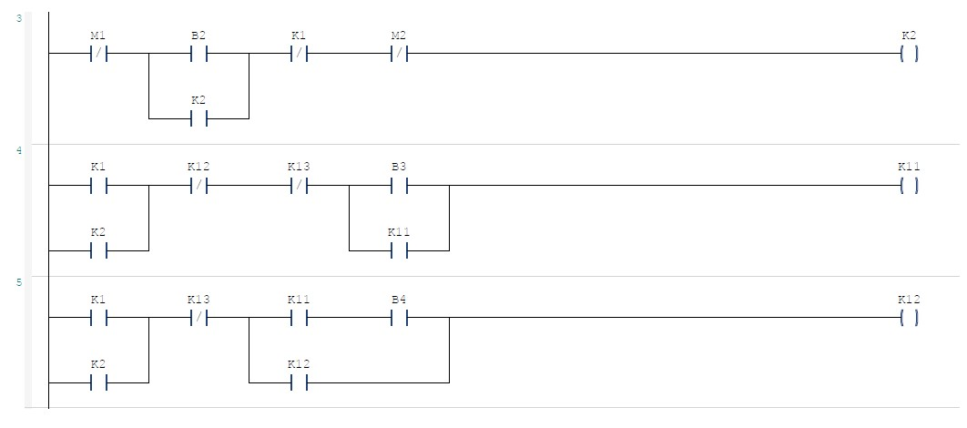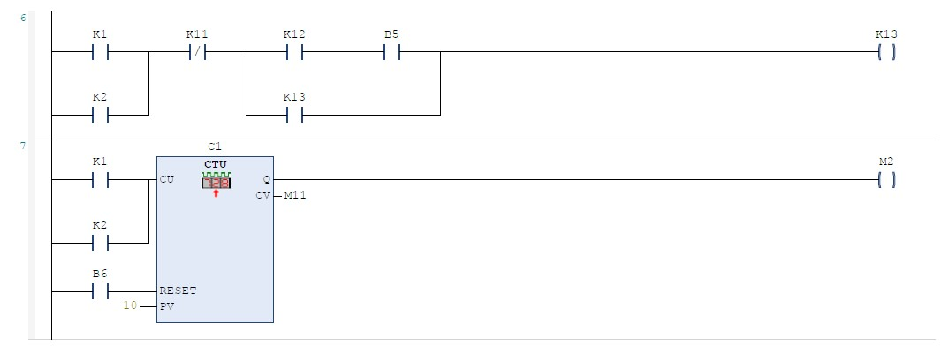

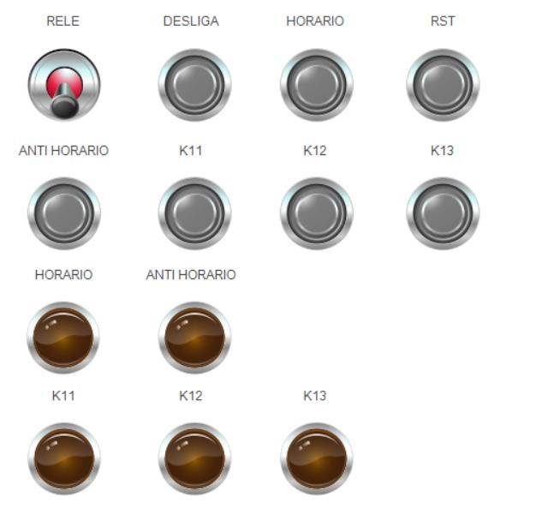

Questão 4 — Furadeira Industrial

Descritivo do Funcionamento
O ciclo automatizado da furadeira industrial inicia-se quando o operador pressiona o botão B1 (Start), desde que o sensor S3 confirme a presença da peça presa corretamente na morsa e o sensor S1 indique que o cabeçote está na posição superior de repouso. Nessas condições, o contato K1 é setado, acionando o Cilindro A (valvula Y3) para fixar a peça na mesa de trabalho; simultaneamente, K2 é setado para ligar o motor da furadeira.
Com a peça devidamente fixada (K1 ativo), o Temporizador T1 conta 5,0 segundos de estabilização. Decorrido esse tempo, o contato K3 é setado, acionando a válvula Y1 para fazer o Cilindro B descer em direção à peça, condição que só é habilitada se o sensor S2 (posição superior da furadeira) estiver ativo. O Temporizador T2 então contabiliza 8,0 segundos de furação.
Concluída a furação, a sequência de retorno é iniciada: K2 é resetado (motor desligado), K3 é resetado (Cilindro B recua) e a memória K4 é setada. Quando K4 está ativa, o motor está desligado e o sensor S1 detecta o retorno completo do cabeçote, K4 e K1 são resetados, liberando a peça e preparando o sistema para um novo ciclo. Em situação de emergência, o botão B0 desliga o motor e força o recuo do Cilindro B; quando S1 é acionado no retorno, o Cilindro A também recua, liberando a peça com segurança.

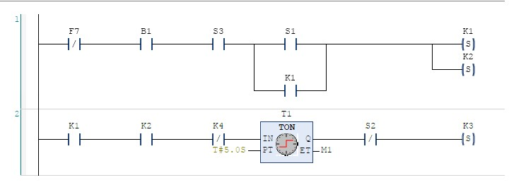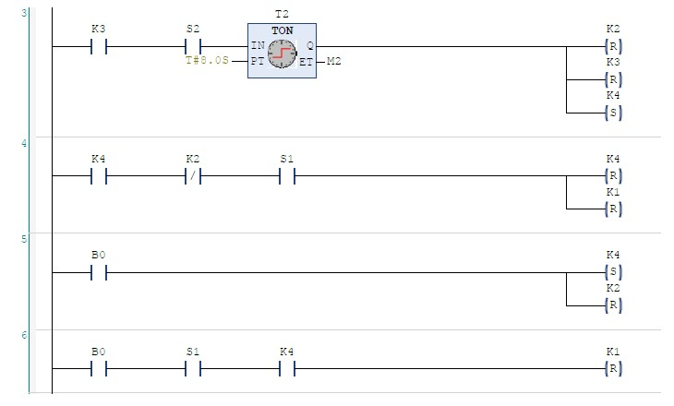

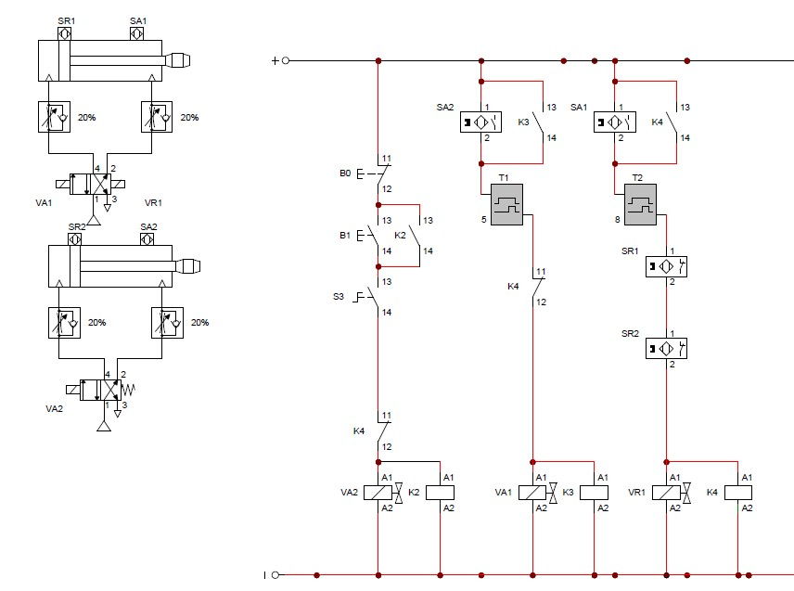

Questão 5 — Circuito Sequencial

Item A — Com temporizadores de pausa e sensores
O ciclo tem início com o acionamento do botão B1, que habilita a memória M1 mediante a condição de S1 ativo e M2 inativo. O contator K1 é então energizado, promovendo o avanço do Cilindro A. Quando o sensor S3 é acionado (Cilindro A totalmente avançado), o Temporizador T1 conta 2,0 segundos, ao término dos quais a memória M3 é ligada e aciona o contator K3, dando início ao avanço do Cilindro B. O acionamento de K3 abre o intertravamento que desliga K1, completando a transição entre etapas.
Com K3 ativo (Cilindro B avançado), o Temporizador T2 conta 5,0 segundos de permanência na posição de avanço. Ao expirar T2, a memória M4 é ligada, sinalizando o fim do ciclo e realizando o reset de K3 e das memórias M1, M2 e M3, retornando o sistema à condição de repouso. O botão B0 ou o relé F7 promovem parada imediata, desligando M1 e forçando o reset de K3, M2, M3 e M4.

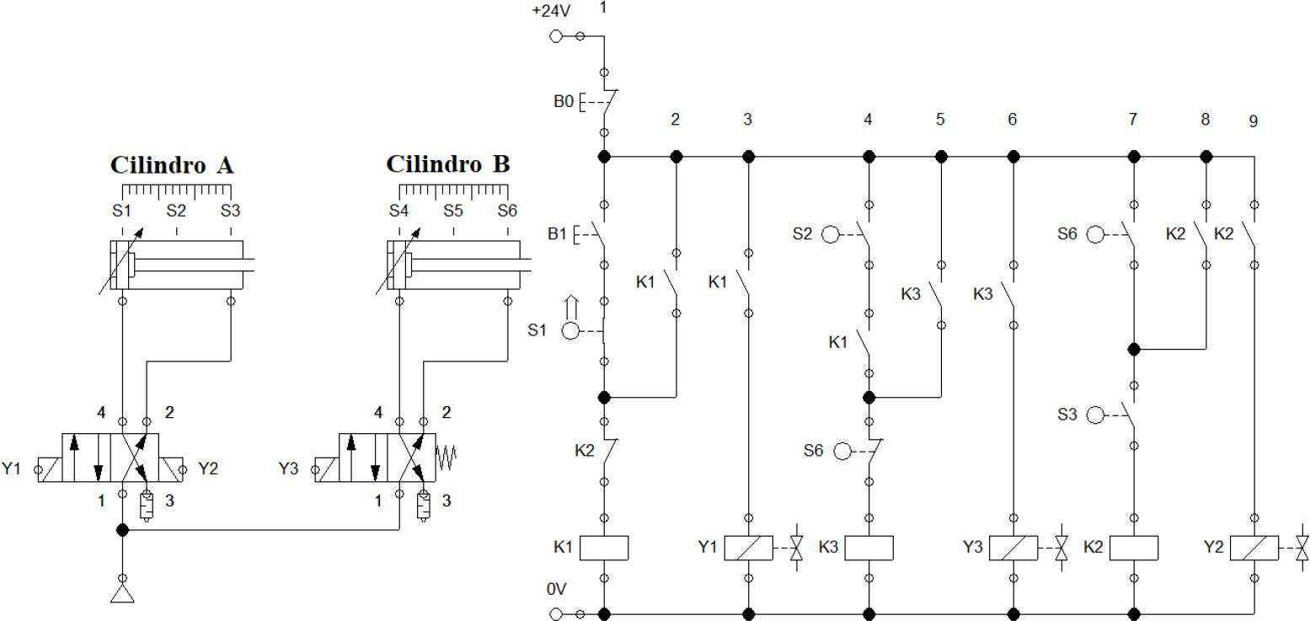

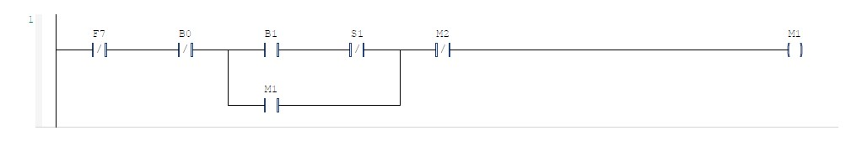
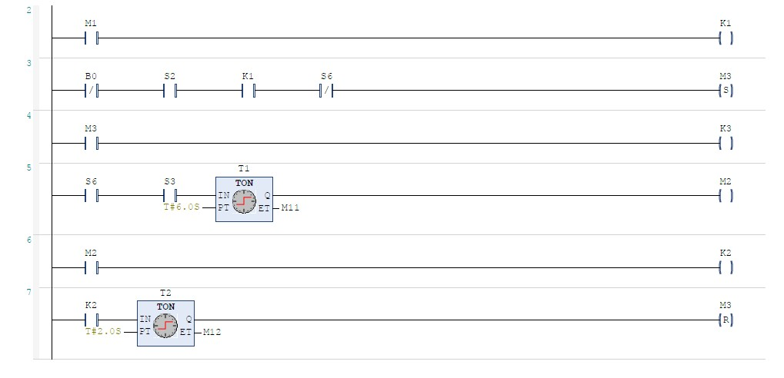

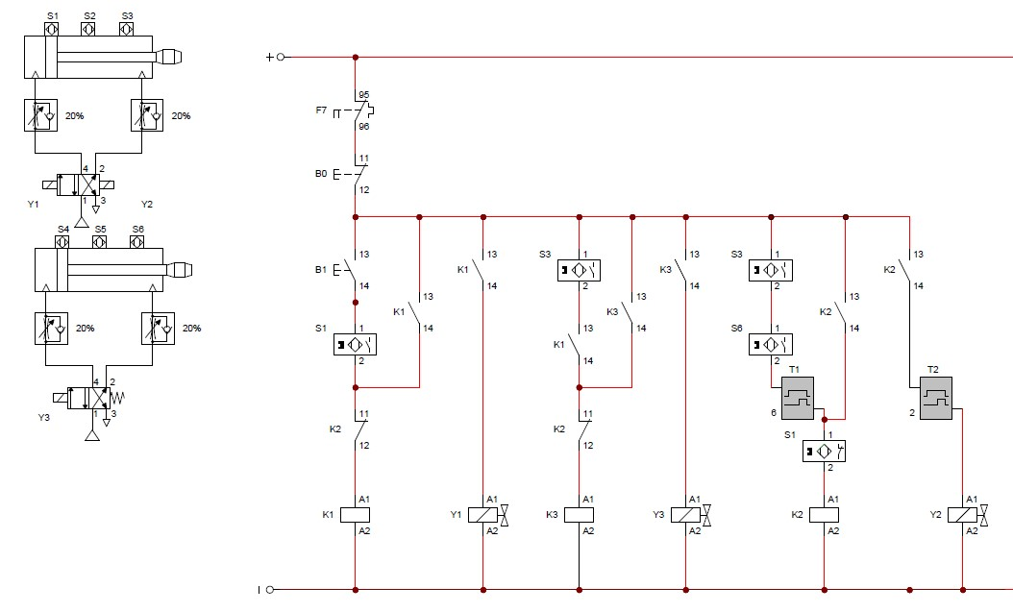

Item B — Modo cíclico com limite de 10 repetições
A lógica do item B incorpora um Contador C1 do tipo CTU para controlar o número de ciclos executados. A cada vez que o botão B1 é pressionado e um novo ciclo é iniciado, o contador é incrementado. O valor preset é fixado em 10; ao atingir esse limite, a memória M4 é ativada, bloqueando a habilitação de novos ciclos (K1 e K2 não podem ser ligados) até que o contador seja zerado pelo botão de reset B2.
O funcionamento interno dos estágios segue a mesma lógica do item A: M1 condiciona K1, S3 dispara T1 (2,0 s) para ativar K3, e T2 (5,0 s) encerra o ciclo via M4. A parada de emergência via B0 ou F7 mantém o mesmo comportamento, desligando M1 e resetando todos os elementos auxiliares, paralisando o ciclo de forma segura.
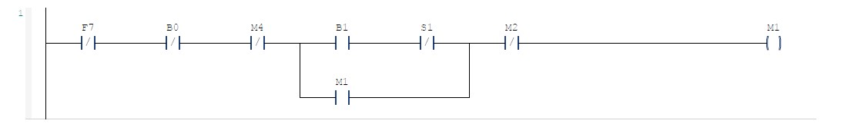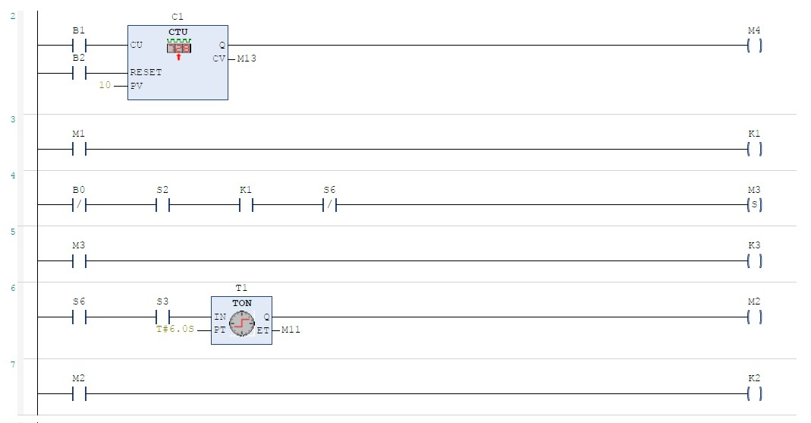

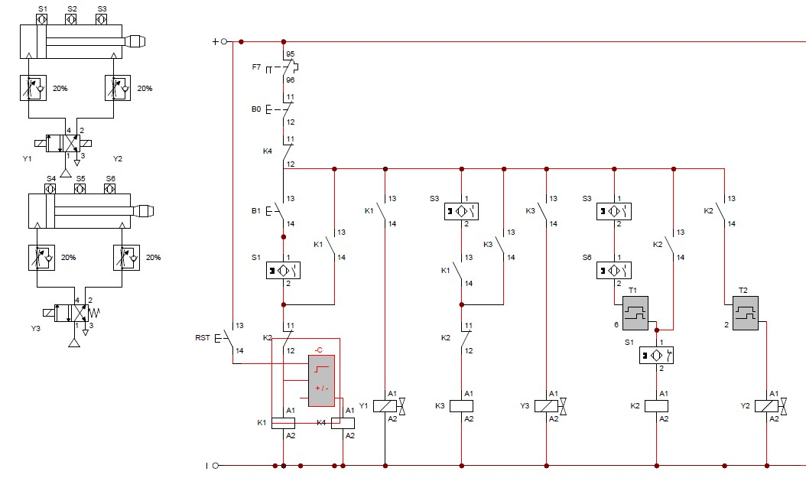

Item C — Lógica sem sensores intermediários (somente temporizadores)
Nesta versão, os sensores S2, S3, S5 e S6 são substituídos por temporizadores que simulam os tempos de deslocamento dos cilindros. O botão B1 habilita o sistema e, com M1 e S1 ativos, aciona K1 (Cilindro A avança). O Temporizador T1 (TON, 2,0 s) substitui o sensor S3, e ao seu término ativa M3, que por sua vez energiza K3 (Cilindro B avança) e desliga K1 por intertravamento.
O Temporizador T2 (TON, 5,0 s) substitui o sensor S6, definindo o tempo de permanência do Cilindro B na posição avançada. Ao expirar, M4 é ligada e realiza o reset de K3 e de todas as memórias auxiliares (M1, M2, M3), retornando o sistema ao estado de repouso e exigindo novo acionamento de B1 para reiniciar. A parada de emergência via B0 ou F7 segue o mesmo padrão das versões anteriores.
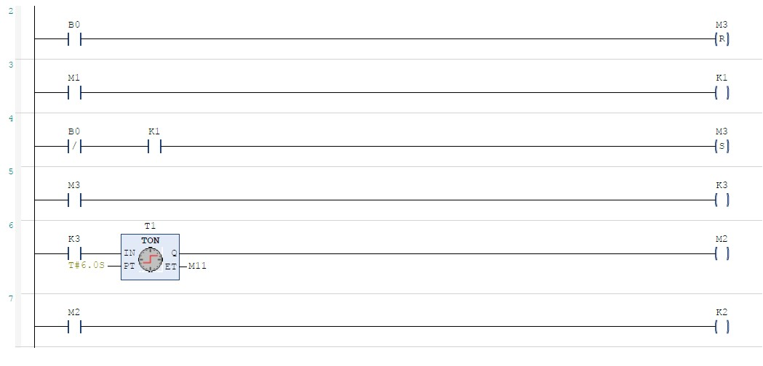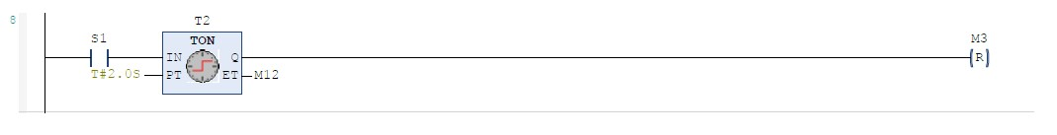
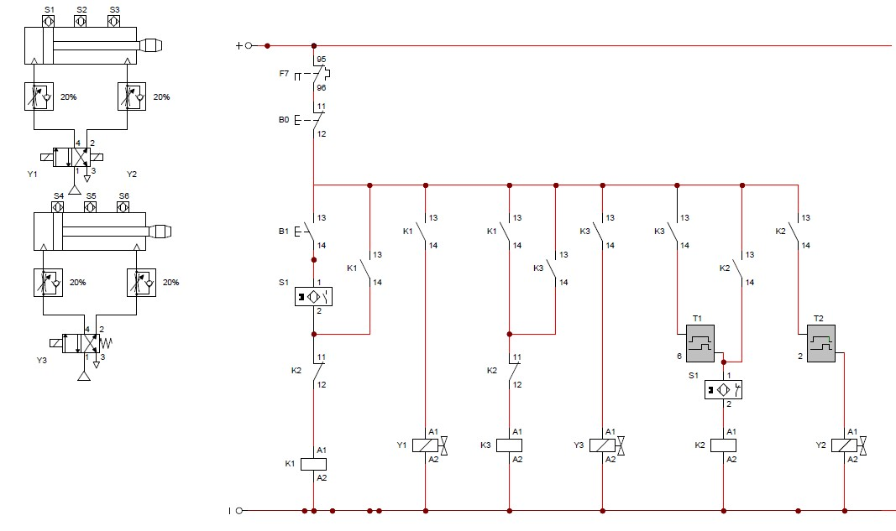

Questão 6 — Controle de Nível de Líquido

Descritivo do Funcionamento
O sistema opera em dois modos selecionados pela chave CH1. No Modo Manual (B1 desligado), a Válvula Y1 (contator K1) é energizada diretamente pelo botão B2, permitindo ao operador controlar o enchimento de forma independente. No Modo Automático (B1 ligado), o controle passa a ser gerenciado pela lógica programada no CLP.
No modo automático, o ciclo de enchimento é disparado pela Memória M2, que energiza K1 (Válvula Y1) sempre que o nível estiver abaixo do mínimo (sensor S1 desacionado). Quando o líquido alcança o sensor S1, a Memória M3 é ativada, desligando K1 e M2. Caso o nível atinja o máximo (sensor S2 acionado), a Memória M4 é ligada, energizando K2 (Válvula Y2) para iniciar o esvaziamento.
O ciclo de esvaziamento prossegue até que o nível retorne abaixo de S1, momento em que a Memória M5 é ativada. M5 reseta K2, M3 e M4, preparando o sistema para um novo ciclo de enchimento via M2. A segurança é garantida pelo botão B0 ou pelo relé F7, que desativam M1 e consequentemente desligam as válvulas K1 e K2 de forma imediata.

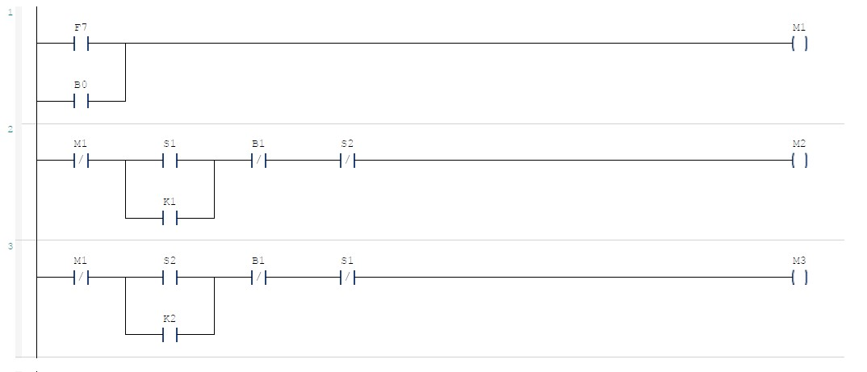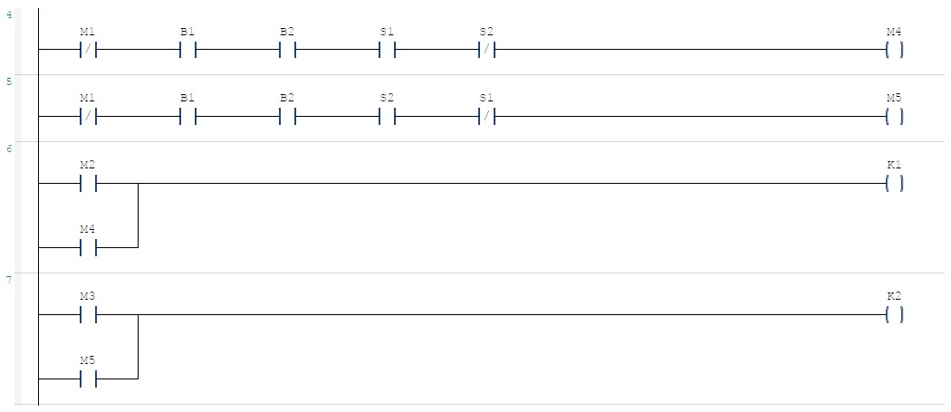

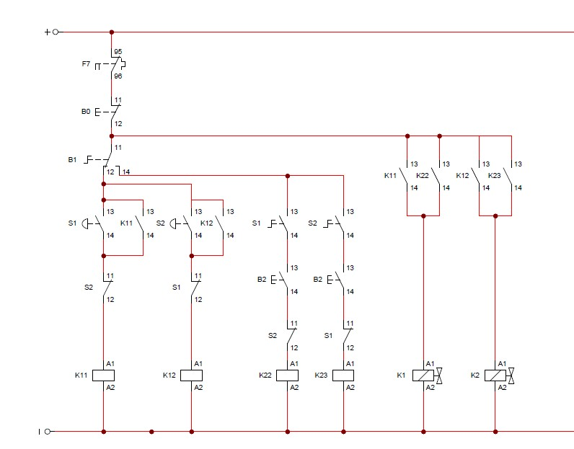

Questão 7 — Transportador de Peças com Expulsão Automática

Descritivo do Funcionamento
O ciclo é iniciado pelo acionamento do botão B1 (Start). Com a memória M0 ativa e o pistão na posição recuada (K2 energizado, K3 desligado), o motor da esteira (K1) é ligado, transportando a peça ao longo da linha. Ao chegar ao ponto de trabalho, a peça aciona o Final de Curso 1 (FC1), que energiza a Memória M10.
A ativação de M10 provoca dois efeitos simultâneos: desliga o motor K1 por intertravamento (parando a esteira) e energiza o contator K3 (Cilindro avançado — solenoide SW2), iniciando a expulsão lateral da peça. O pistão avança até acionar o Final de Curso 2 (FC2), que desliga M10. Com M10 desligada, K3 é desenergizado (iniciando o recuo) e K2 é energizado (solenoide SW1), confirmando o retorno do pistão à posição inicial.
Uma vez concluído o recuo e a peça liberada, o sistema retorna à condição inicial com K2 ativo, habilitando novamente K1 (motor da esteira) para iniciar um novo ciclo de transporte. A parada de emergência ocorre quando B0 (Stop) ou o relé F7 desativa M0, paralisando imediatamente todos os movimentos e retornando o pistão à posição de segurança.

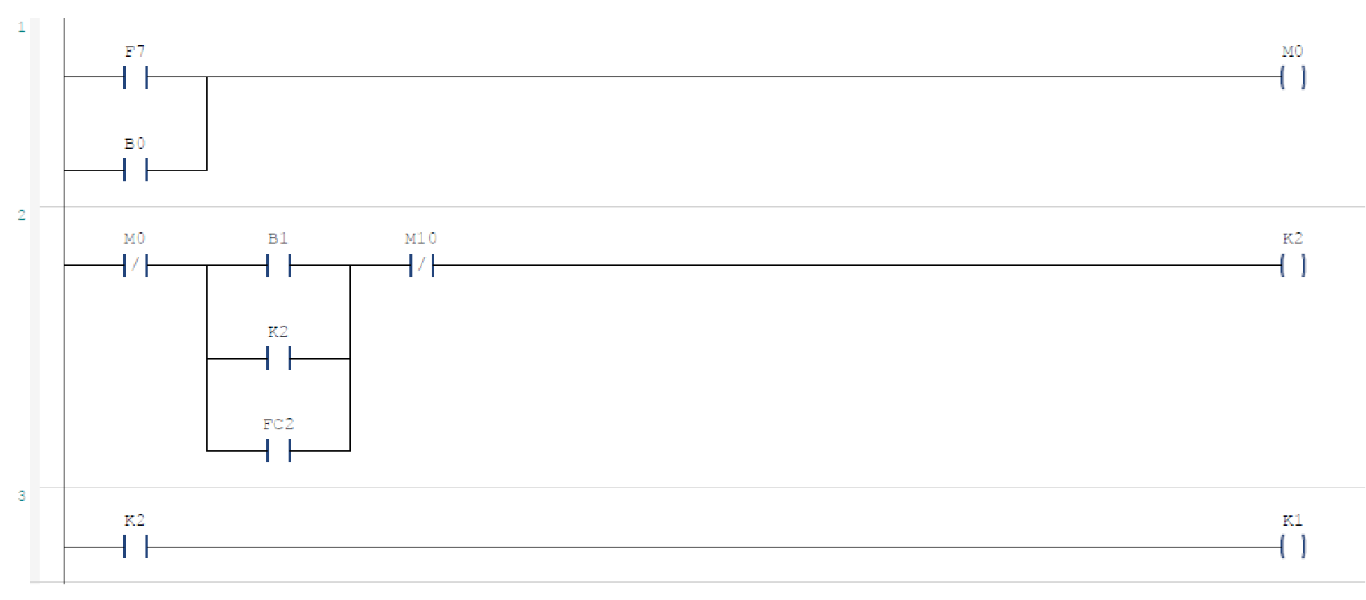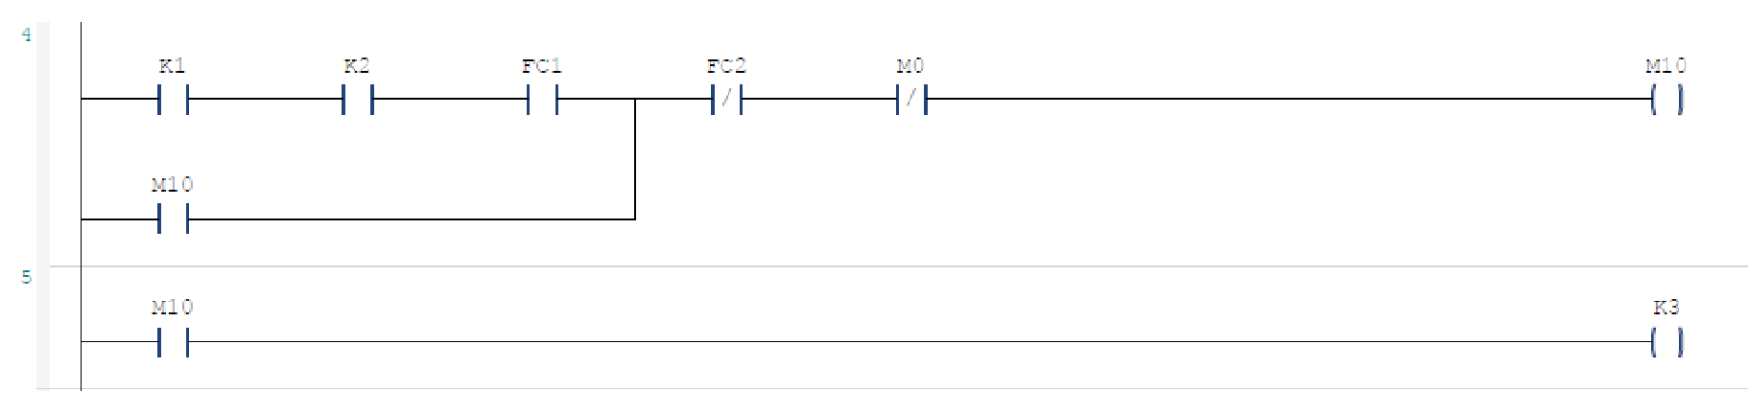

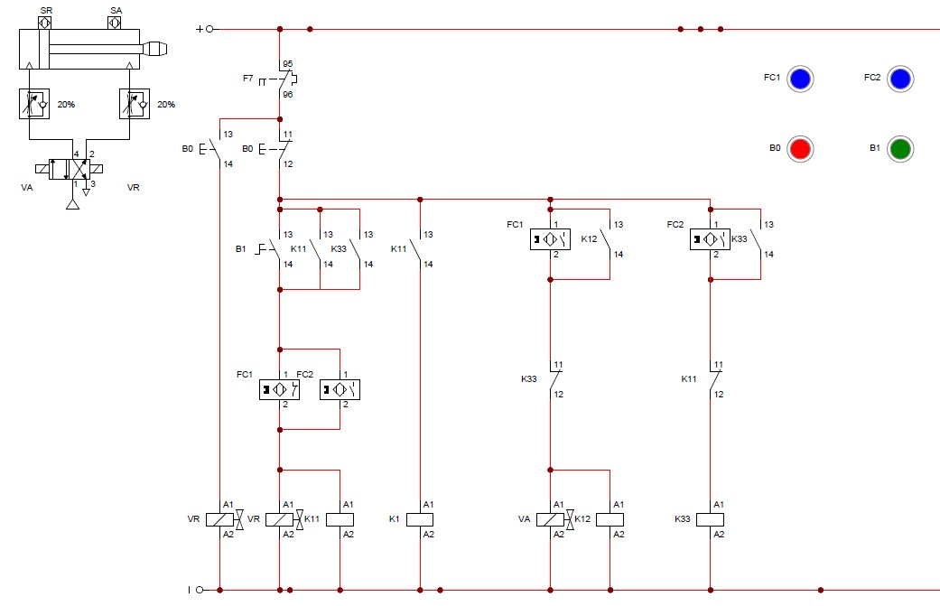

Questão 8 — Controle de Mistura

Descritivo do Funcionamento
O processo tem início com o pressionamento da botoeira Liga (B1), que habilita a memória M0 e abre a Válvula de Entrada do Tanque (K1). Na sequência, a Válvula V1 (Leite — contator K4) é energizada e permanece aberta pelo período de 10,0 segundos, controlado pelo Temporizador T0. Ao expirar T0, a Memória M10 é ativada, encerrando o fornecimento de leite.
Com M10 ativa, K4 é desligado e K5 (Válvula V2 — Glucose) é energizado por 5,0 segundos (Temporizador T2). Ao término, a Memória M11 é ativada, desligando K5. Em seguida, M11 junto com M14 e K3 ausentes aciona o Motor do Agitador (K2) e energiza K6 (Válvula V3 — Essência) por 5,0 segundos (Temporizador T3). Ao expirar T3, M12 é ligada, desligando K6.
Com M12 ativa e M13 inativo, o contator K7 (Válvula V4 — Gordura) é energizado por 10,0 segundos (Temporizador T4). Ao término, M13 é setada e K7 desligado. O Motor do Agitador K2 permanece em operação por mais 15,0 segundos (Temporizador T5) após a entrada de todos os ingredientes, garantindo a homogeneização da mistura. Findo T5, K2 é desligado e a Válvula de Saída K3 é energizada por 30,0 segundos (Temporizador T6) para esvaziamento do tanque.
Ao expirar T6, a Memória M15 é ativada, realizando o reset geral do sistema (desliga M0, M10, M14 e K3), colocando-o em standby até novo acionamento de B1. A parada imediata é garantida pela desativação de M0 via botão B0 (Desliga) ou pelo desarme do relé F7.

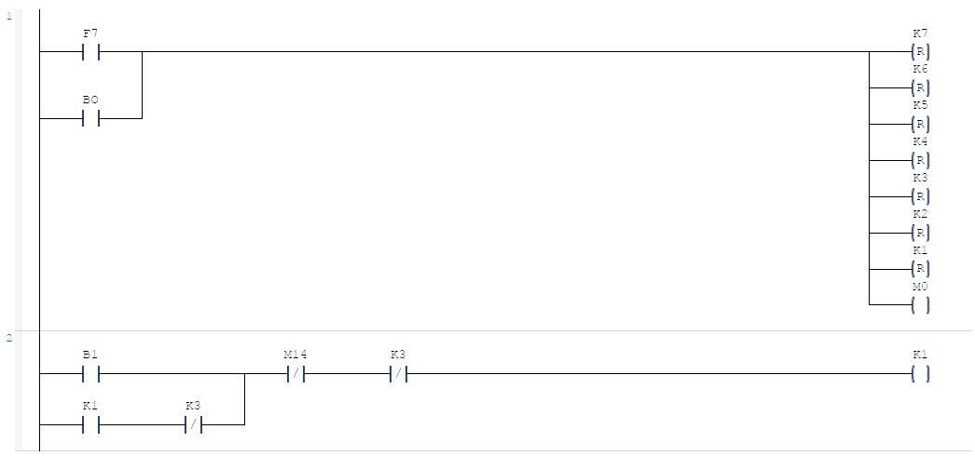

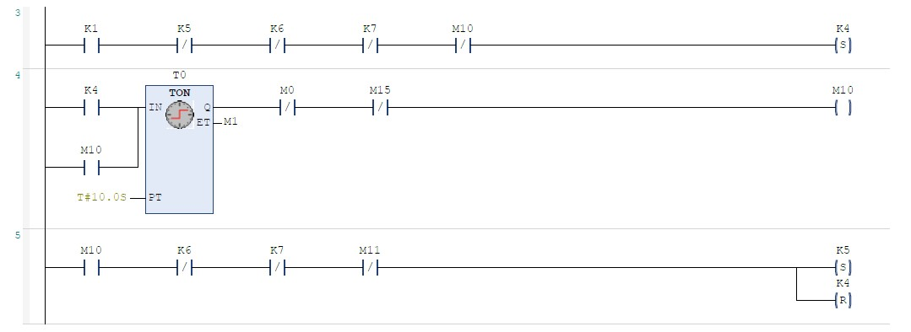

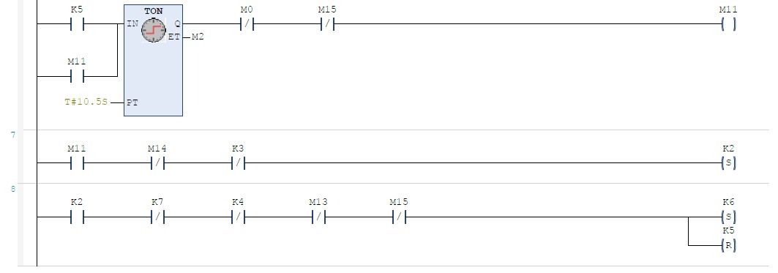
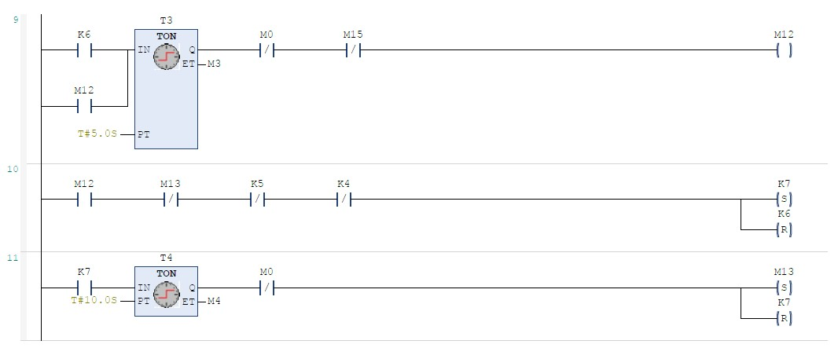
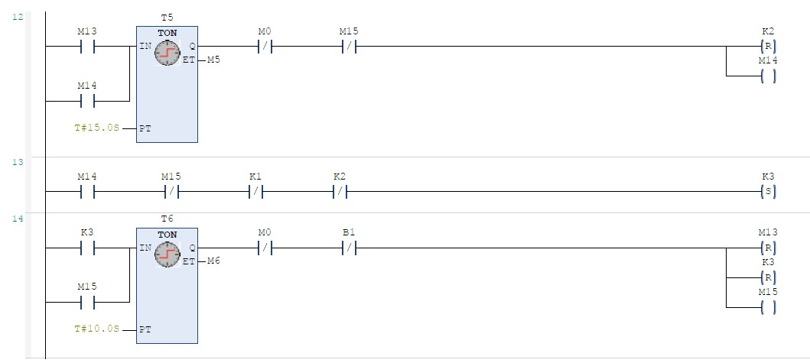
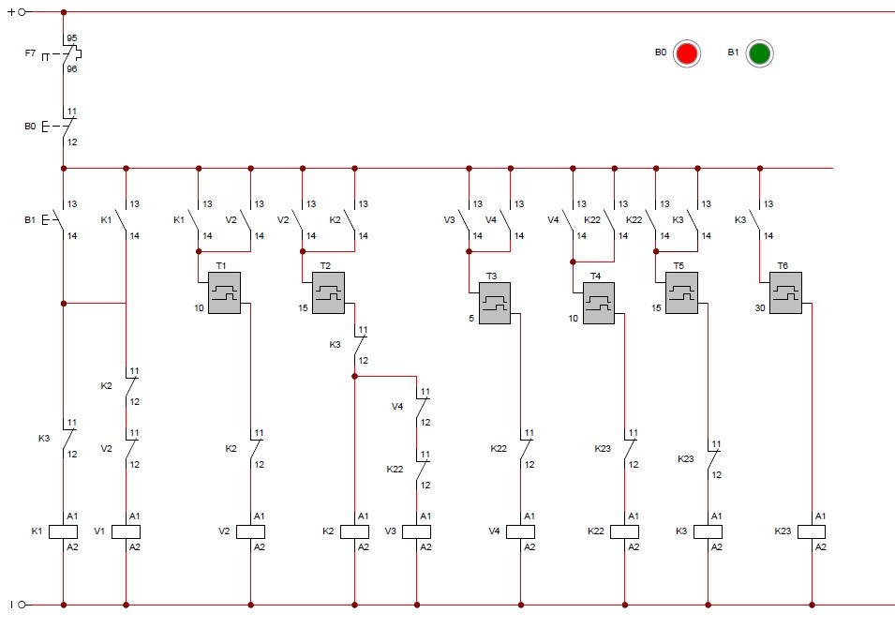

Questão 9 — Aceleração Rotórica Manual com Desaceleração

Descritivo do Funcionamento
O ciclo de aceleração manual é habilitado pelo botão B1 (Liga), que ativa a memória M0 e energiza os contatores K6 e K1 (resistores totais no circuito de rotor — mínima velocidade). O contato K1 é mantido por selo elétrico. A partir daí, cada novo pressionamento de B1 avança um estágio na sequência de aceleração: o segundo acionamento de B1 energiza K11 e K62 (retira primeiro banco de resistores); o terceiro energiza K12 e K63; o quarto e último energiza K13, colocando o motor em velocidade máxima com o rotor em curto-circuito.
O processo inverso — desaceleração — é iniciado pelo botão B2. Cada pressionamento de B2 desfaz um estágio na sequência inversa, reinserindo os resistores de rotor progressivamente e reduzindo a velocidade do motor. O motor permanece conectado à rede (contator K6 ativo) até que a memória M0 seja desativada pelo botão B0 (Desliga) ou pelo desarme do relé de proteção F7, o que desliga completamente o acionamento.

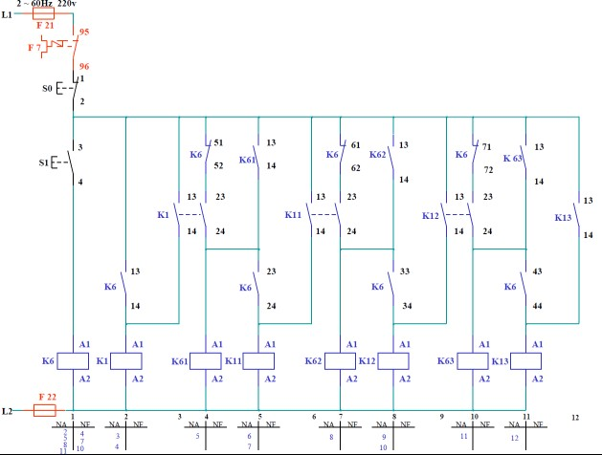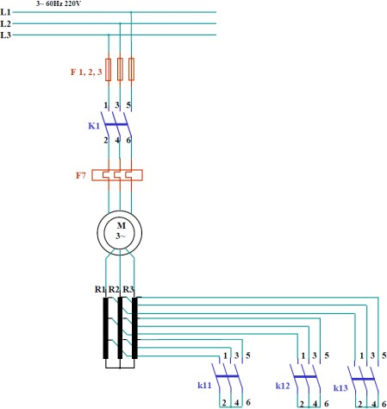

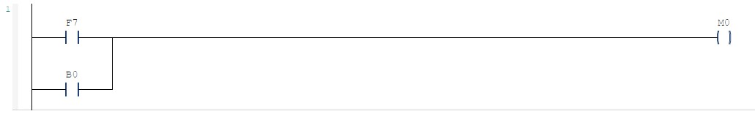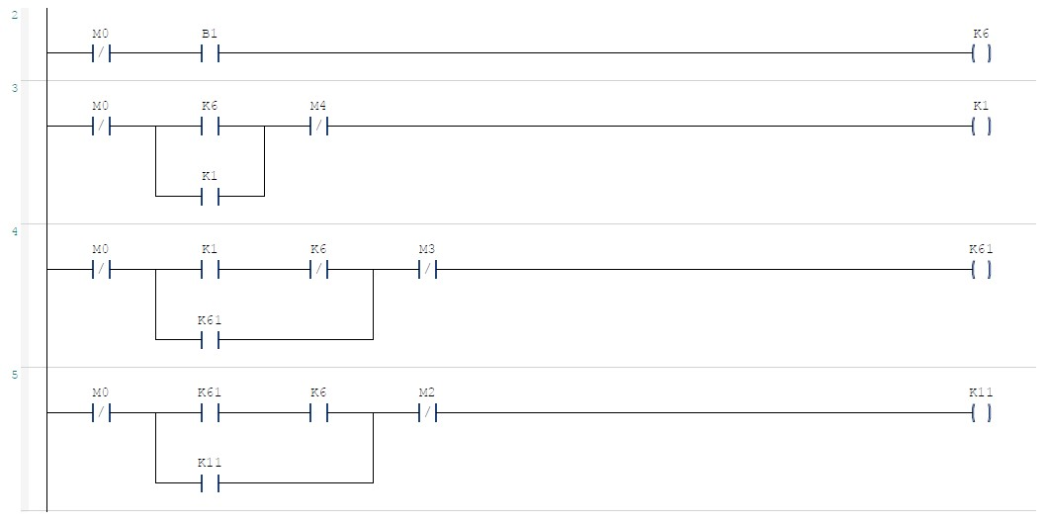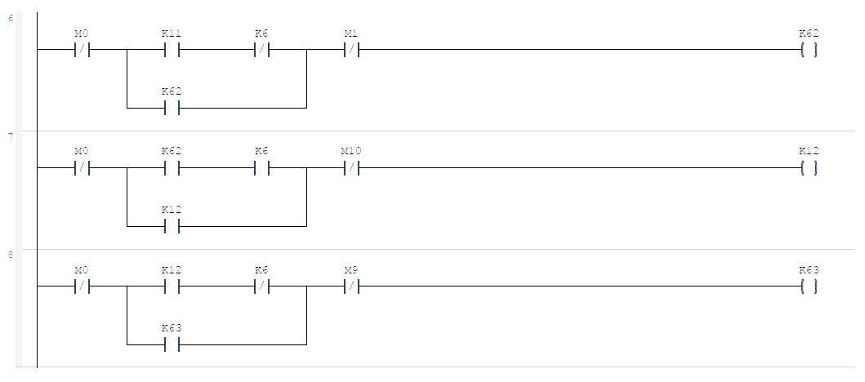

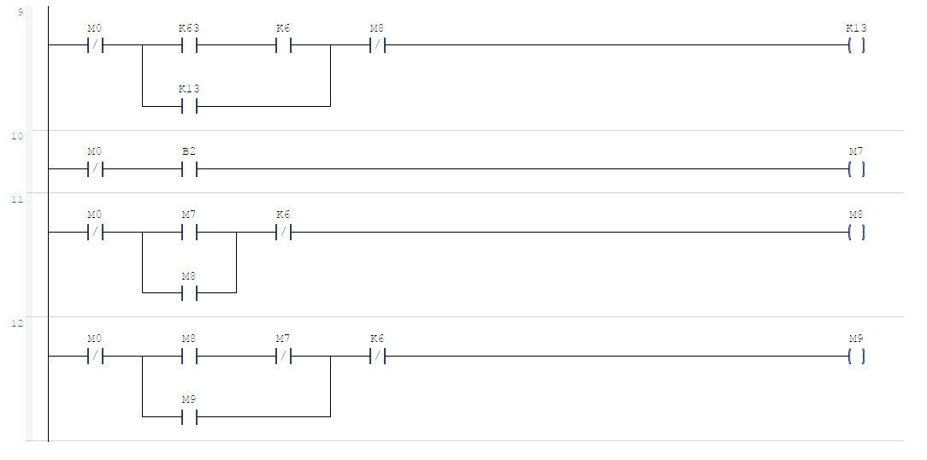

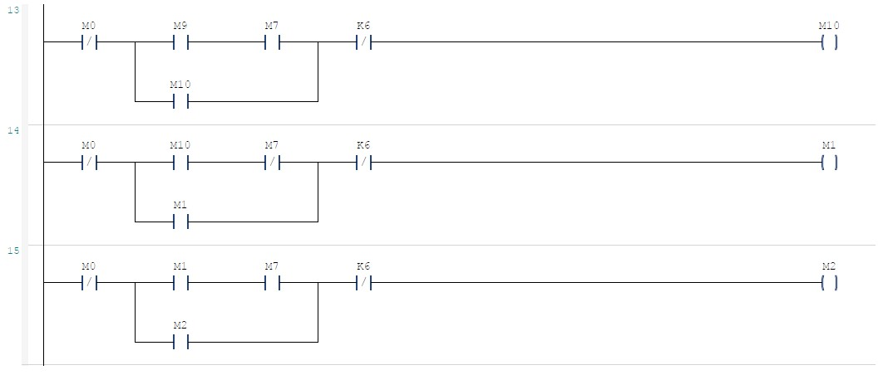

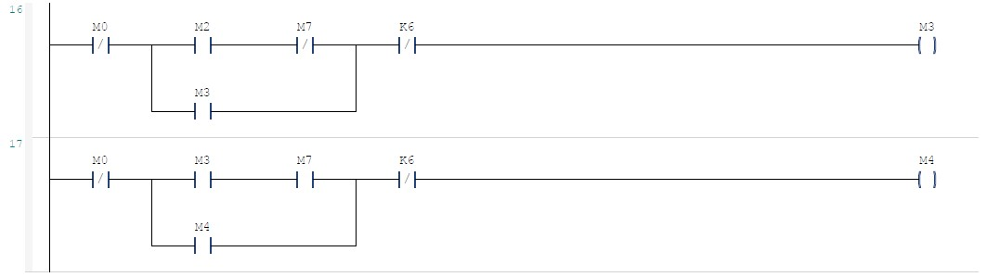

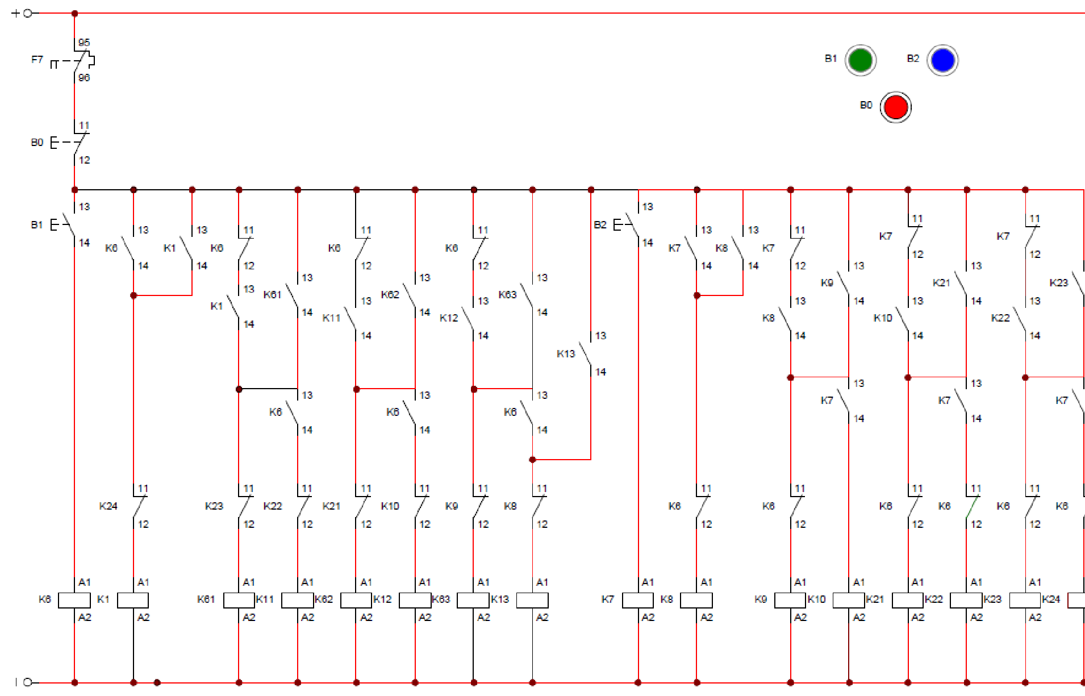

Questão 10 — Aceleração Rotórica Automática com Desaceleração

Descritivo do Funcionamento
O processo de aceleração automática é disparado pelo botão B1 (Liga), que habilita a memória M0 e energiza os contatores K6 e K1, iniciando o motor com resistores totais no rotor. Imediatamente, o Temporizador T1 (TON, 3,0 s) é acionado. Ao término de T1, K11 é energizado (retira o primeiro banco de resistores) e T2 (TON, 3,0 s) começa a contar. Ao expirar T2, K12 é habilitado; ao expirar T3 (TON, 3,0 s), K13 é energizado, colocando o motor em velocidade máxima — tudo de forma automática e sequencial, sem intervenção do operador.
O processo de desaceleração automática é iniciado pelo botão B2 (Desaceleração), que ativa a memória M7. Na sequência, os temporizadores T4, T5 e T6 (todos com 3,0 s) conduzem a retirada progressiva dos contatores K13, K12 e K11, reinserindo os resistores de rotor em ordem inversa e reduzindo a velocidade do motor de forma controlada e automatizada. O motor permanece ligado via K6 até que M0 seja desativada pelo botão B0 (Desliga) ou pelo desarme do relé de proteção F7, promovendo a parada completa do acionamento.



